Тема: Обобщающее повторение частей речи.
Имя существительное. Правописание падежных окончаний и суффиксов.

Цель: систематизация знаний о грамматических признаках разных частей речи.
Задачи: актуализировать знания по самостоятельным и служебным частям речи; различать категорию состояния и омонимичные части речи;
развивать навыки правильного произношения слов;

Задание:
- Изучите материал лекций, сделайте записи в тетради;
- Выполните практическое задание в тетради.
Морфология — это раздел науки о языке, который изучает слово как часть речи.

В русском языке существует 12 частей речи, которые делят на две большие группы: самостоятельные и служебные.
Любую часть речи можно охарактеризовать с точки зрения общего значения, морфологических признаков и синтаксической роли.
Самостоятельные части речи называют предметы, признаки, действия, количество, состояния. Они обладают различными морфологическими признаками и являются членами предложения.
В отличие от самостоятельных частей речи, служебные части не имеют предметного лексического значения и не являются членами предложения, однако имеют различные морфологические признаки.
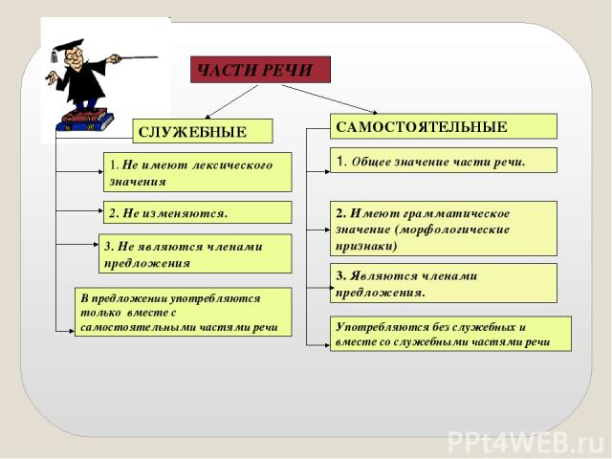
Самостоятельными частями речи в русском языке являются имя существительное, имя прилагательное, имя числительное, местоимение, наречие, слова категории состояния, глагол, причастие и деепричастие.
Служебными частями речи являются предлог, союз и частица.
Особой, тринадцатой, частью речи в русском языке является междометие. Междометия выражают различные чувства, но не называют их, часто являются звукоподражанием, поэтому их не принято относить ни к самостоятельным, ни к служебным частям речи.
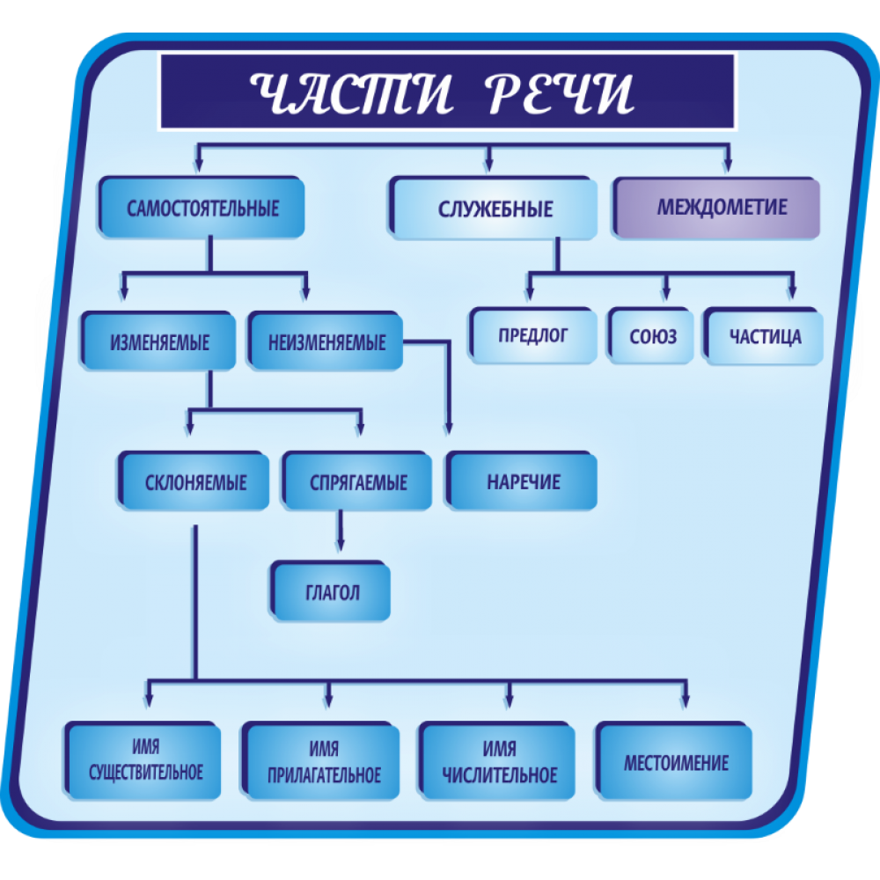
- Внимательно прослушайте лекцию по теме «Имя Существительное», сделайте необходимые записи в тетради:
https://youtu.be/c5R_0J9wgdg

- Выполните тренировочное задание: https://onlinetestpad.com/o4wkmvech3fyg

- Самостоятельно изучите материал по теме «Правописание падежных окончаний и суффиксов», сделайте необходимые записи в тетради:
https://www.yaklass.ru/materiali?mode=cht&chtid=660&subid=147

- Выполните тренировочное задание:
https://onlinetestpad.com/o4uakmrpivwim

Удачи!
Скриншоты работ присылайте на электронный адрес V.lala@mail.ru

